2021: ANÁLISIS ACUMULATIVO PRECIO DE LA VIVIENDA
El precio de la vivienda ha subido un 16% en España en los últimos 5 años

- En Baleares el precio ha subido un 45% y en Madrid lo ha hecho un 38% en 5 años
- En 2021 se ha pagado por una vivienda en venta en España un 16% más que hace 5 años (2016), y un 1,7% respecto a hace 1 año (2020)
- En ninguno de los últimos 16 años analizados, en las comunidades de Asturias y Murcia se han presentado incrementos acumulativos en el precio de la vivienda
- Los más perjudicados por el incremento del precio de la vivienda en venta son los residentes de Palma de Mallorca, ya que en la ciudad se presenta un aumento de precio de un 48% en apenas 5 años (2016)
- Aquí se puede ver un vídeo de la directora de Estudios de Fotocasa

Madrid, 16 de febrero de 2022
El precio acumulativo de la vivienda en venta ha subido en España un 16% en 5 años (respecto a 2016) y un 1,7% en un año (respecto a 2020), según el estudio “Variación acumulativa de la vivienda en España en 2021”, basado en los precios de la vivienda en venta del mes de diciembre de los últimos 16 años del Índice Inmobiliario Fotocasa. Sin embargo, este último precio de la vivienda marca el descenso de un -10% en 10 años (respecto a 2011) y de un -34% en 15 años (respecto a 2006).
Variación acumulativa (%) por años en España
“Efectivamente los datos nos indican que el precio de la vivienda de segunda mano se ha incrementado en el último lustro, pero contrariamente a la percepción popular no lo ha hecho de manera tan elevada como se estima entre la ciudadanía, al presentar un 16% de subida acumulativa a nivel nacional. También debemos tener en cuenta que actualmente estamos un 35% por debajo de los precios máximos que se alcanzaron en la burbuja de 2007. Sin embargo, hay excepciones que sí han sufrido este encarecimiento de la vivienda fuertemente, han sido los baleares, seguidos de los madrileños, los canarios y los catalanes, que en tan solo 5 años han padecido aumentos de entre el 45% y el 22%”, explica María Matos, directora de Estudios y Portavoz de Fotocasa.
CCAA con porcentajes (%) acumulativo

CCAA | (%) Acumulativo 15 años (2021 vs 2006) | (%) Acumulativo 10 años (2021 vs 2011) | (%) Acumulativo 5 años (2021 vs 2016) | (%) Acumulativo 1 año (2021 vs 2021)
Andalucía | -31% | -4,8% | 17% | 3,9%
Aragón | -48% | -24% | 8,4% | 3,3%
Asturias | -45% | -26% | -1,0% | -0,7%
Baleares | 6,9% | 31% | 45% | 3,4%
Canarias | -14% | 5,5% | 29% | 0,9%
Cantabria | -36% | -22% | 5,4% | 1,9%
Castilla y León | -34% | -21% | 0,9% | 0,9%
Castilla-La Mancha | -49% | -27% | 7,1% | -1,4%
Cataluña | -32% | -6,2% | 22% | 2,6%
Comunitat Valenciana | -40% | -14% | 13% | 0,8%
Extremadura | -32% | -23% | 4,7% | -2,4%
Galicia | -28% | -15% | 1,6% | 2,5%
La Rioja | -42% | -23% | 19% | 5,4%
Madrid | -15% | 11% | 38% | 2,1%
Navarra | -52% | -31% | 0,8% | -4,9%
País Vasco | -33% | -20% | 6,8% | -0,3%
Región de Murcia | -47% | -26% | 0,0% | -1,1%
España | -34% | -10% | 16% | 1,7%
Analizando los precios que se pagaban por una vivienda en venta en 2016, el precio medio del metro cuadrado de la vivienda se ha incrementado un 16% en España (de 1.649 euros/m² en diciembre de 2016, a los 1.907 euros/m² en diciembre de 2021). Así, los españoles hace 5 años (2016) debían pagar por la venta de una vivienda de 80 m² una media de 131.950 euros, frente a los 152.579 euros que se paga como media en España en 2021.
Precio medio de una vivienda de 80 m² por CCAA
CCAA | Precio de una vivienda de 80 m² en 2006 | Precio de una vivienda de 80 m² en 2011 | Precio de una vivienda de 80 m² en 2016 | Precio de una vivienda de 80 m² en 2021
Andalucía | 198.560 € | 143.957 € | 117.582 € | 137.102 €
Aragón | 243.200 € | 168.640 € | 117.560 € | 127.443 €
Asturias | 229.360 € | 168.862 € | 126.517 € | 125.196 €
Baleares | 216.320 € | 176.292 € | 159.664 € | 231.187 €
Canarias | 166.560 € | 135.122 € | 110.743 € | 142.566 €
Cantabria | 223.600 € | 182.354 € | 134.940 € | 142.205 €
Castilla y León | 176.320 € | 145.720 € | 114.478 € | 115.522 €
Castilla-La Mancha | 176.080 € | 121.331 € | 83.102 € | 88.963 €
Cataluña | 298.000 € | 217.035 € | 167.240 € | 203.530 €
Comunitat Valenciana | 191.760 € | 133.988 € | 102.928 € | 115.805 €
Extremadura | 134.240 € | 118.841 € | 87.263 € | 91.325 €
Galicia | 181.520 € | 153.834 € | 128.218 € | 130.313 €
La Rioja | 203.200 € | 153.789 € | 99.587 € | 118.603 €
Madrid | 295.120 € | 226.020 € | 180.408 € | 249.821 €
Navarra | 267.520 € | 185.343 € | 127.640 € | 128.625 €
País Vasco | 345.520 € | 287.585 € | 215.940 € | 230.566 €
Región de Murcia | 171.440 € | 123.896 € | 91.587 € | 91.583 €
España | 231.396 € | 168.969 € | 131.950 € | 152.579 €
Los baleares son los más afectados por el incremento de la venta
En cuanto a las comunidades autónomas que han visto incrementar el acumulativo del precio de la vivienda en venta en los últimos 5 años, dos de ellas superan la subida del 30%, según el estudio de Fotocasa. Así, los compradores de Baleares (45%) y Madrid (38%) son los que más han pagado por la compra de una vivienda en 2021.
Si analizamos los que se paga por una vivienda en venta en Baleares, vemos que el precio medio del metro cuadrado se situaba en 1.996 €/m² en diciembre de 2016 frente a los 2.890 €/m² de diciembre de 2021, es decir, un encarecimiento de un 45% en apenas 5 años.
Por otro lado, dos comunidades autónomas no han presentado aumentos acumulativos en los últimos 16 años de toda la serie histórica del Índice Inmobiliario Fotocasa y son: Asturias (-1%) y Murcia (-0,005%) en 2016.

Comparativa del acumulativo de la vivienda en venta en España
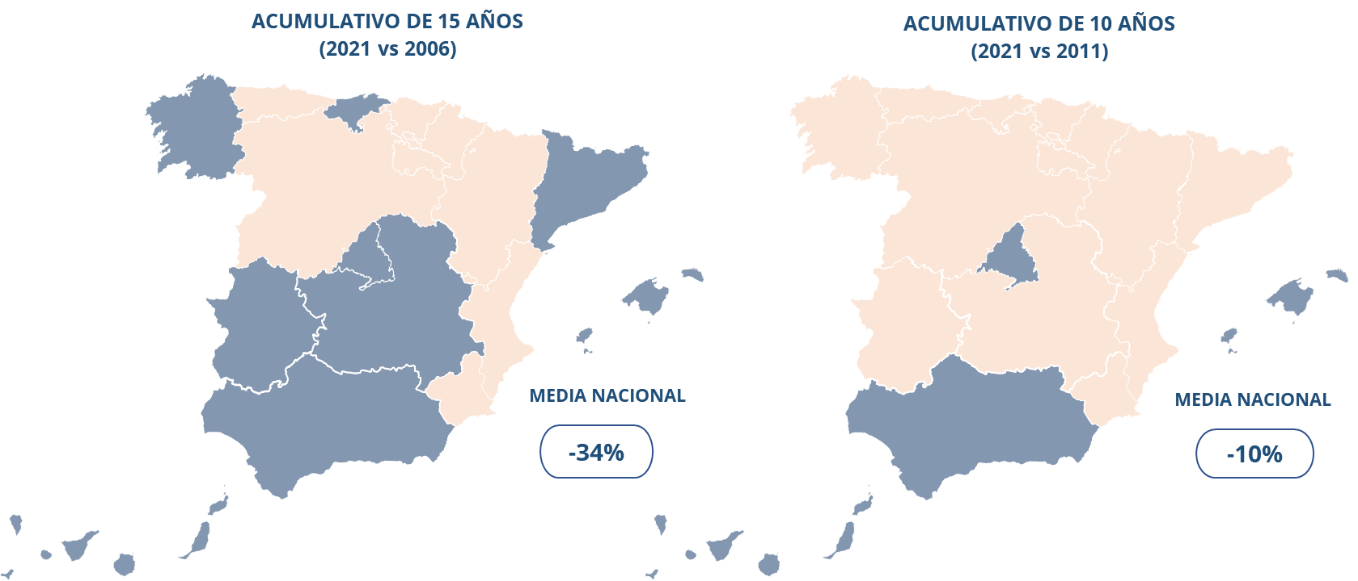
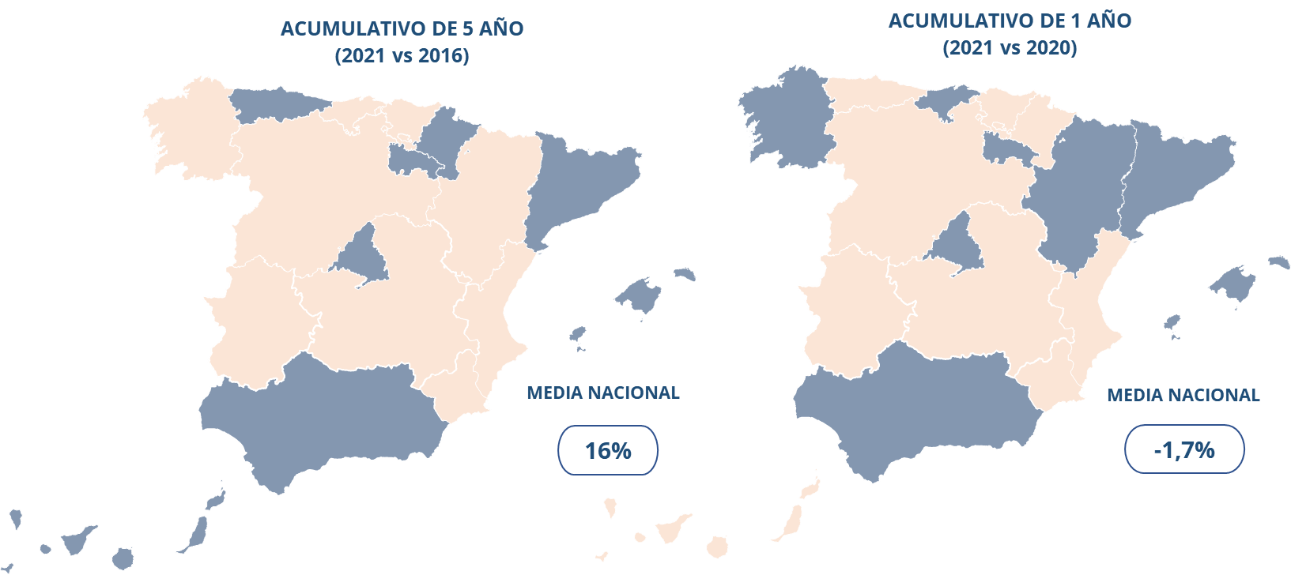

Por capitales de provincia
Palma de Mallorca y Málaga capital son las únicas ciudades de España cuyo incremento acumulativo de la vivienda en venta es superior al 40%. Por un lado, la vivienda en Palma de Mallorca incrementa su valor un 48% desde 2016 y, por otro lado, la ciudad de Málaga lo hace un 46%, según el estudio de Fotocasa.
Por una vivienda de 80 metros cuadrados en régimen de venta en Palma de Mallorca se pagaba 168.878 euros hace 5 años (2.111 €/m² en 2016), mientras que en 2021 se ha pagado 249.138 euros (3.114 €/m² en 2021).
Las diez ciudades con mayor incremento acumulativo de venta en España los últimos 5 años (desde 2016) son: Palma de Mallorca (48%), Málaga capital (46%), Madrid capital (39%), Girona capital (37%), Valencia capital (32%), Vitoria – Gasteiz (30%), Donostia - San Sebastián (29%), Las Palmas de Gran Canaria (29%), Pamplona / Iruña (27%) y Cádiz capital (24%).
Por otro lado, las ciudades con descensos acumulativos en el precio de la vivienda en venta desde 2016 son: Teruel capital (-8,2%), Jaén capital (-5,7%), Zamora capital (-5,5%), Soria capital (-4,9%), Ávila capital (-1,1%) y Ciudad Real capital (-0,3%).

Capitales con porcentaje (%) acumulativo

Ciudad | (%) Acumulativo 15 años (2021 vs 2006) | (%) Acumulativo 10 años (2021 vs 2011) | (%) Acumulativo 5 años (2021 vs 2016) | (%) Acumulativo 1 año (2021 vs 2021)
Málaga capital | -9% | 19% | 46% | 5,0%
Cádiz capital | -28% | -2,5% | 24% | 5,3%
Sevilla capital | -24% | -9,1% | 18% | 0,6%
Granada capital | -31% | -9,4% | 17% | 1,3%
Huelva capital | -40% | -24% | 6,0% | -2,8%
Córdoba capital | -42% | -23% | 4,1% | 2,2%
Almería capital | -48% | -28% | 3,6% | 0,4%
Jaén capital | -47% | -33% | -5,7% | -5,7%
Huesca capital | -36% | -15% | 18% | 17%
Zaragoza capital | -47% | -20% | 16% | 3,1%
Teruel capital | - | - | -8,2% | 1,5%
Oviedo | -40% | -22% | 4,2% | 3,3%
Palma de Mallorca | 14% | 41% | 48% | 4,0%
Las Palmas de Gran Canaria | -11% | 5,3% | 29% | -2,0%
Santa Cruz de Tenerife capital | -27% | -16% | 10,6% | -2,5%
Santander | -31% | -15% | 12% | 4,0%
Valladolid capital | -33% | -16% | 15% | 3,3%
Burgos capital | -35% | -28% | 8,4% | 3,2%
Segovia capital | - | -23% | 8,0% | 4,4%
Palencia capital | -29% | -23% | 4,7% | -2,6%
León capital | -29% | -24% | 4,2% | -1,6%
Salamanca capital | -35% | -23% | 3,5% | 1,4%
Ávila capital | - | -29% | -1,1% | 1,4%
Soria capital | - | -30% | -4,9% | 3,5%
Zamora capital | -28% | -28% | -5,5% | -2,6%
Cuenca capital | - | -17% | 19% | 8%
Toledo capital | -42% | -23% | 17% | 14%
Guadalajara capital | -50% | -29% | 9,9% | 3,0%
Albacete capital | - | -25% | 8,2% | 1,6%
Ciudad Real capital | -47% | -33% | -0,3% | 0,4%
Girona capital | -32% | -0,5% | 37% | 5,2%
Barcelona capital | -17% | 16% | 12% | -1,7%
Tarragona capital | -43% | -26% | 7,4% | -1,3%
Lleida capital | -43% | -28% | 4,5% | 2,6%
Valencia capital | -26% | 4,7% | 32% | 3,3%
Alicante / Alacant | -25% | -9,0% | 16% | 2,4%
Castellón de la Plana / Castelló de la Plana | -48% | -21% | 7,0% | 6,7%
Badajoz capital | - | -18% | 14% | 3,7%
Cáceres capital | -33% | -26% | 8,0% | 2,3%
Pontevedra capital | -19% | -3,1% | 16% | 1,8%
A Coruña capital | -15% | -8,9% | 14% | 2,4%
Lugo capital | - | -16% | 9,6% | 2,4%
Ourense capital | -21% | -20% | 0,6% | 0,6%
Logroño | -40% | -17% | 23% | 2,8%
Madrid capital | -11% | 17% | 39% | 1,7%
Pamplona / Iruña | -31% | -7,6% | 27% | 7,3%
Vitoria - Gasteiz | -29% | -11% | 30% | 3,8%
Donostia - San Sebastián | -1% | 5,6% | 29% | -1,0%
Bilbao | -21% | -11% | 17% | 2,0%
Murcia capital | -44% | -20% | 4,6% | 0,5%

Precio medio de una vivienda de 80 m² por ciudades

Ciudad | Precio de una vivienda de 80 m² en 2006 | Precio de una vivienda de 80 m² en 2011 | Precio de una vivienda de 80 m² en 2016 | Precio de una vivienda de 80 m² en 2021
Cádiz capital | 283.967 € | 210.680 € | 165.712 € | 205.382 €
Málaga capital | 216.220 € | 164.241 € | 134.687 € | 195.987 €
Sevilla capital | 222.587 € | 186.524 € | 143.660 € | 169.482 €
Granada capital | 222.935 € | 170.611 € | 132.232 € | 154.527 €
Córdoba capital | 206.040 € | 155.694 € | 115.303 € | 120.057 €
Almería capital | 206.160 € | 148.994 € | 103.364 € | 107.063 €
Jaén capital | 191.158 € | 150.391 € | 106.669 € | 100.594 €
Huelva capital | 164.994 € | 129.773 € | 92.645 € | 98.193 €
Zaragoza capital | 283.538 € | 186.857 € | 129.599 € | 149.738 €
Huesca capital | 199.244 € | 148.763 € | 107.991 € | 126.967 €
Teruel capital | - | - | 110.536 € | 101.418 €
Oviedo | 228.146 € | 176.053 € | 131.629 € | 137.114 €
Palma de Mallorca | 217.693 € | 176.561 € | 168.878 € | 249.138 €
Las Palmas de Gran Canaria | 186.798 € | 158.709 € | 129.687 € | 167.130 €
Santa Cruz de Tenerife capital | 174.871 € | 151.848 € | 115.049 € | 127.222 €
Santander | 256.614 € | 209.770 € | 158.247 € | 177.856 €
Salamanca capital | 237.238 € | 198.705 € | 148.349 € | 153.575 €
Valladolid capital | 211.987 € | 168.162 € | 123.039 € | 140.990 €
Burgos capital | 210.526 € | 190.417 € | 126.995 € | 137.720 €
Segovia capital | - | 177.908 € | 126.440 € | 136.534 €
Palencia capital | 168.346 € | 156.211 € | 114.708 € | 120.050 €
León capital | 168.284 € | 156.659 € | 113.989 € | 118.812 €
Soria capital | - | 159.486 € | 117.714 € | 111.980 €
Zamora capital | 143.809 € | 143.281 € | 109.838 € | 103.796 €
Ávila capital | - | 134.548 € | 96.812 € | 95.772 €
Toledo capital | 215.184 € | 160.685 € | 106.453 € | 124.442 €
Guadalajara capital | 234.681 € | 166.281 € | 107.485 € | 118.120 €
Albacete capital | - | 156.132 € | 108.605 € | 117.494 €
Cuenca capital | - | 135.900 € | 94.616 € | 112.525 €
Ciudad Real capital | 187.625 € | 147.073 € | 99.106 € | 98.818 €
Barcelona capital | 417.808 € | 298.524 € | 308.937 € | 346.080 €
Girona capital | 280.559 € | 190.600 € | 138.219 € | 189.726 €
Tarragona capital | 228.913 € | 176.629 € | 122.347 € | 131.391 €
Lleida capital | 167.425 € | 132.635 € | 91.106 € | 95.202 €
Valencia capital | 229.481 € | 162.795 € | 129.392 € | 170.410 €
Alicante / Alacant | 178.564 € | 147.103 € | 115.866 € | 133.830 €
Castellón de la Plana / Castelló de la Plana | 198.421 € | 131.229 € | 96.742 € | 103.502 €
Badajoz capital | - | 138.399 € | 99.240 € | 113.318 €
Cáceres capital | 155.751 € | 141.274 € | 96.139 € | 103.841 €
A Coruña capital | 225.112 € | 210.164 € | 168.507 € | 191.365 €
Pontevedra capital | 180.240 € | 150.313 € | 125.976 € | 145.683 €
Ourense capital | 157.174 € | 154.832 € | 122.967 € | 123.695 €
Lugo capital | - | 133.636 € | 102.884 € | 112.789 €
Logroño | 229.690 € | 166.409 € | 112.950 € | 138.650 €
Madrid capital | 349.385 € | 265.851 € | 224.653 € | 312.244 €
Pamplona / Iruña | 293.937 € | 219.671 € | 159.559 € | 203.000 €
Donostia - San Sebastián | 445.144 € | 417.477 € | 340.673 € | 440.859 €
Bilbao | 347.807 € | 308.693 € | 233.816 € | 274.724 €
Vitoria - Gasteiz | 299.563 € | 237.688 € | 162.378 € | 211.718 €
Murcia capital | 194.658 € | 136.858 € | 104.909 € | 109.734 €

Sobre Fotocasa
Portal inmobiliario que cuenta con inmuebles de segunda mano, promociones de obra nueva y viviendas de alquiler. Cada mes genera un tráfico de 34 millones de visitas (75% a través de dispositivos móviles). Mensualmente elabora el índice inmobiliario Fotocasa, un informe de referencia sobre la evolución del precio medio de la vivienda en España, tanto en venta como en alquiler.
Fotocasa pertenece a Adevinta, una empresa 100% especializada en Marketplace digitales y el único “pure player” del sector a nivel mundial. Con presencia en 12 países de Europa, América Latina y África del Norte, el conjunto de sus plataformas locales recibe un promedio de 1.500 millones de visitas cada mes.
Más información sobre Fotocasa.
En España, Adevinta, antes Schibsted Spain, es una de las principales empresas del sector tecnológico del país y un referente de transformación digital. En sus 40 años de trayectoria en el mercado español de clasificados, los negocios de Adevinta han evolucionado del papel al online hasta convertirse en el referente de Internet en sectores relevantes como inmobiliaria (Fotocasa y habitaclia), empleo (Infojobs.net), motor (coches.net y motos.net) y segunda mano (Milanuncios). Sus más de 18 millones de usuarios al mes sitúan Adevinta entre las diez compañías con mayor audiencia de Internet en España (y la mayor empresa digital española). Adevinta cuenta en la actualidad con una plantilla de más de 1.000 empleados en España.

Toda nuestra información la puedes encontrar en nuestra Sala de Prensa.

Llorente y Cuenca Departamento Comunicación Fotocasa
Ramon Torné Anaïs López
rtorne@llorenteycuenca.com comunicacion@fotocasa.es
638 68 19 85 620 66 29 26

Fanny Merino
emerino@llorenteycuenca.com
663 35 69 75

Quico Alemany
qalemany@llorenteycuenca.com
646 742 655

